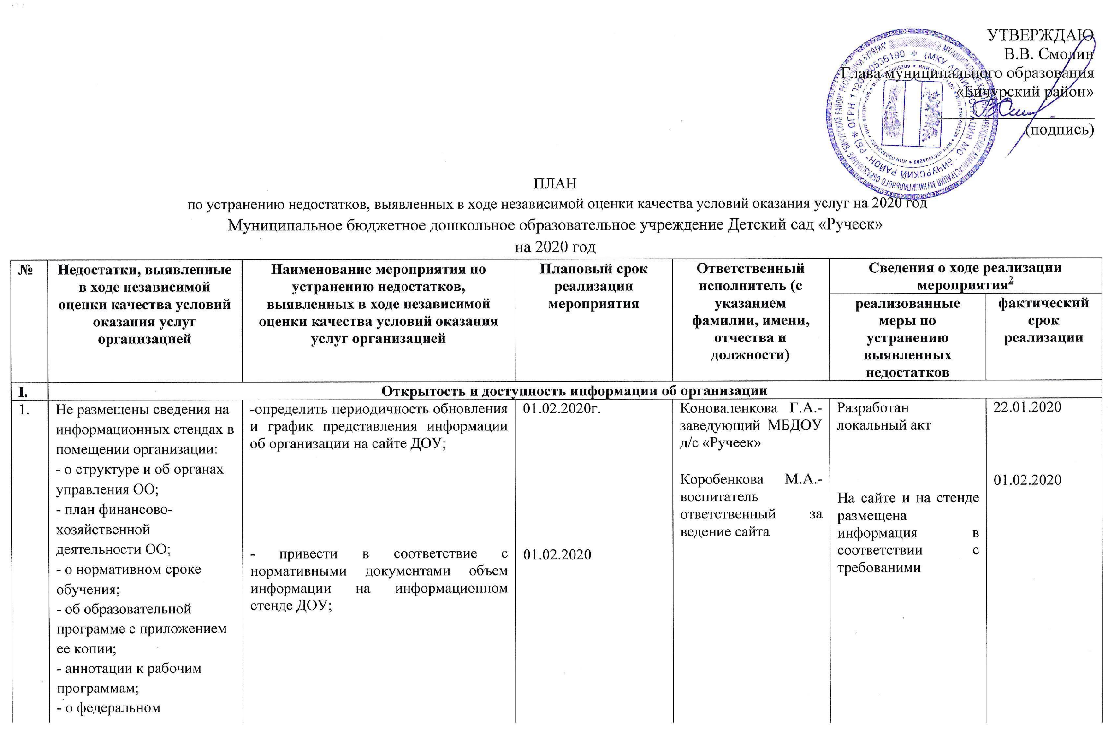

II. | Комфортность условий предоставления услуг
2. | Принять меры по повышению комфортности условий оказания услуг с учетом пожеланий родителей. | 1. ходатайствовать в МУ РОУ о выделении средств из местного бюджета на введение в штатное расписание должности логопеда  2. составить локальную смету на приобретение оборудования на игровые площадки | 02.2020  03.2020. | Коноваленкова Г.А.-заведующий МБДОУ д/с «Ручеек» | Подготовлено ходатайство | 11.02.2020
III. | Доступность услуг для инвалидов
3. | Разработать и включить в план мероприятий оборудование входных групп пандусами,  обеспечение доступности специально оборудованных санитарно-гигиенических помещений,  расширение дверных проемов, выделение стоянок для автотранспортных средств инвалидов | 1. Разработать локальную смету создание без барьерной среды для детей инвалидов.  2. Ходатайствовать перед МУ РУО об изыскании средств на выполнение работ по локальной смете | 03.2020  04.2020 | Коноваленкова Г.А.-заведующий МБДОУ д/с «Ручеек»
IV. | Доброжелательность, вежливость работников организации
4. | Осуществлять мониторинг удовлетворенности родителей(законных представителей) качеством условий образовательной деятельности с определенной периодичностью | Разработать локальный акт мониторинга удовлетворенности родителей(законных представителей) качеством условий образовательной деятельности | 02.2020 | Коноваленкова Г.А.-заведующий МБДОУ д/с «Ручеек»
V. | Удовлетворенность условиями оказания услуг
5. | Осуществлять мониторинг удовлетворенности родителей(законных представителей) качеством условий образовательной деятельности с определенной периодичностью | Разработать локальный акт, включающий периодичность мониторинга, анкетирование, анонимные опросы.  Проведение родительских  Конференций и форумов.. | 02.2020 | Коноваленкова Г.А.-заведующий МБДОУ д/с «Ручеек»

